Présentation de la rubrique « Des Articles »

Dans cette rubrique, vous trouverez des ressources sélectionnées pour vous aider à prendre appui sur les apports scientifiques pour concevoir votre enseignement.
Ils vous aideront à faire des choix fondés sur des connaissances issues de la recherche, dans les domaines qui peuvent éclairer le bien-être et le bien-apprendre à l’école.
Ces points d’appui pourront aussi nourrir les différentes controverses professionnelles au service de notre action collective.

Voir les différents articles déjà présentés :
http://conservatoire.etab.ac-lille.fr/category/des-articles/

Template des articles de la rubrique « Des Articles »
A destination des contributeurs

Identification du contributeur :
Nom et prénom :
Ecole :
Circonscription :
Mail professionnel :

Titre de l’article :

Descriptif de l’article que vous souhaitez valoriser sur le conservatoire (moins de 400 mots) : (cf quelques conseils en fin de document)

Merci de joindre un visuel (infographie ou capsule vidéo) que vous aurez réalisé pour vulgariser les éléments essentiels à retenir.

Références de la ressource principale (si il y en a une) (cf exemple page de référence pour visualiser sa position dans la page)
oui non
Si oui, merci de donner le lien :

Références des ressources complémentaires ? (cf exemple page de référence pour visualiser leur position dans la page)
oui non
Si oui, merci de donner les liens (autant que vous le souhaitez) :

Catégorie (non obligatoire) :
Climat scolaire
Didactique (Retrouvez dans cette catégorie des ressources didactiques.)
Agir ensemble
Nos communs pédagogiques (L’ensemble de nos « COMMUNS pédagogiques », ressources et traces de notre réflexion pédagogique collective : bilan des animations pédagogiques, Synthèse des Lessons Studies, Outils utilisés dans la circonscription …)

Mots clés (obligatoire et plusieurs choix possibles) :

Appartenance
Apprendre et agir ensemble
Atelier des comment
Climat de classe
Compétences psychosociales
Coopération
Coéducation
Créativité
Débat
Engagement et motivation

Forum 2019
Forum 2020
Français
Justice scolaire
Maternelle
Maths
Prévention des violences
Emotions
Evaluer
…………… (autre)

Comment présenter l’article ?

Conseil n°1 : L’objectif de cette rubrique est de donner accès aux connaissances issues de la recherche ou du monde scientifique. Il s’agit de vulgariser et de synthétiser les repères essentiels à connaître. Aussi, votre contribution s’appuiera elle-même sur des références scientifiques.
Conseil n°2 : Mettez vous à la place des enseignants. Donnez leur la possibilité d’accéder aux connaissances sans y passer trop de temps. Aidez les à questionner leurs croyances et leurs intuitions en les confrontant aux apports de la recherche.
Conseil n°3 : Composez un descriptif qui présente explicitement les principaux éléments ou repères à connaître sur le sujet.
Conseil n°4 : Faites preuve de créativité pour produire un visuel qui présente ces éléments. Ce visuel doit contribuer à la vulgarisation des connaissances (cf. pour exemple la vidéo faite pour l’outil d’analyse des manuels de lecture : http://conservatoire.etab.ac-lille.fr/2019/06/18/choisir_manuel_lecture/ ).
Conseil n°5 : Donnez la « bibliographie » ou « sitographie » complémentaire que vous avez utilisée pour réaliser votre contribution.

Template des articles de la rubrique « Des Articles»
A destination du webmaster

La page de référence de la rubrique « Des Articles » :
http://conservatoire.etab.ac-lille.fr/2019/07/10/les-batisseurs-de-possibles-2/

à dupliquer pour la création d’un article « Des Articles »
Le Titre
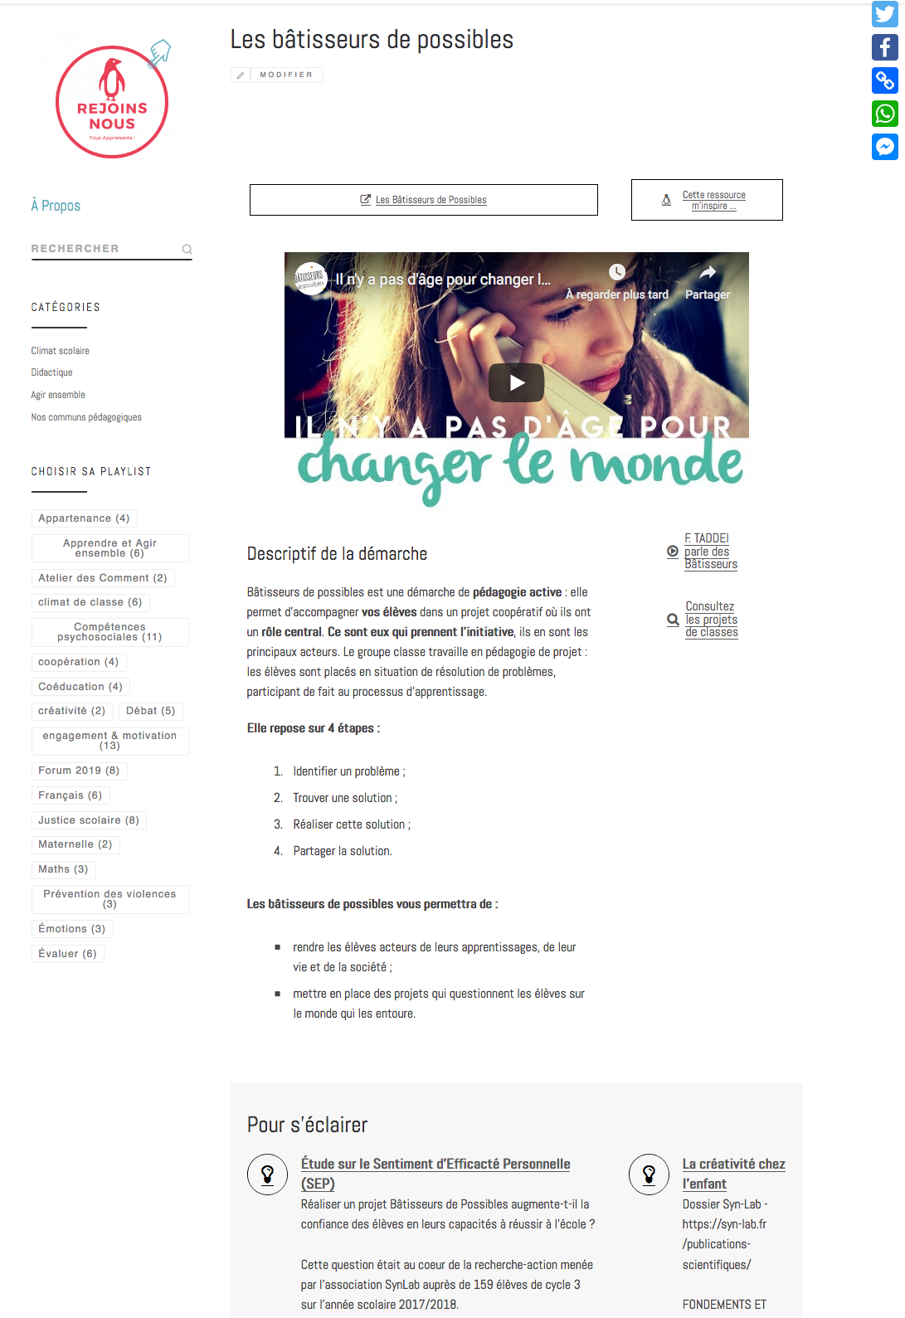
Le visuel (autoproduit)
Les ressources « pour s’éclairer » : sélection faite par l’équipe de circonscription (ici sur 2 colonnes, mais on peut en faire 3)
Possibilité de mettre en accès des ressources scientifiques complémentaires (sortes de sitographie ou bibliographie)
Le descriptif des principaux éléments scientifiques à connaître
L’invitation au partage
L’accès à une ressource « principale » si il y en a une

